TRƯỜNG TRUNG HỌC CƠ SỞ
CHU VĂN AN
TỔ NGỮ VĂN

NỘI DUNG ÔN TẬP HỌC KỲ I NĂM HỌC: 2021 – 2022
MÔN NGỮ VĂN 6
- PHẦN VĂN BẢN
Thể loại | Tên văn bản | Tác giả | Nội dung | Nghệ thuật
Truyện đồng thoại | Giọt sương đêm | Trần Đức Tiến | Văn bản kể về Bọ Dừa đến xóm Bờ Giậu để tìm một chỗ trọ. Bọ Dừa đã quyết định ngủ tạm ngoài vòm trúc và trong đêm ấy ông đã cảm nhận được những âm thanh, hình ảnh quen thuộc và đặc biệt là giọt sương đêm rơi khiến ông tỉnh giấc, sực nhớ quê nhà. Sáng hôm sau ông đã quyết định trở về quê. | Với lối truyện đồng thoại nhân cách hóa các loài vật kết hợp các biện pháp tu từ so sánh, liệt kê, điệp từ,…
Truyện đồng thoại | Bài học đường đời đầu tiên | Tô Hoài | Đoạn trích miêu tả Dế Mèn có vẻ đẹp cường tráng của tuổi trả nhưng tính nết kiêu căng, xốc nổi đã gây ra cái chết thương tâm cho Dế Choắt và rút ra bài học đầu tiên trong cuộc đời | Nghệ thuật miêu tả loài vật của Tô Hoài rất sinh động, cách kể chuyện theo ngôi thứ nhất tự nhiên, hấp dẫn, chính xác, giàu tính tạo hình
Kí | Lao xao ngày hè | Duy Khán | Văn bản thể hiện đặc điểm một số loài chim ở làng quê và mối quan tâm của con người với loài vật.  Tình cảm yêu quí các loài vật và tình yêu làng quê đất nước | - Miêu tả tự nhiên, sinh động, hấp dẫn, nhiều yếu tố dân gian.  - Lời văn giàu hình ảnh.  - Sử dụng nhiều phép tu từ
Kí | Thương nhớ bầy ong | Huy Cận | Thương nhớ bầy ong là hồi ức của nhân vật tôi về những đõ ong mà nhân vật tôi đã từng được nhìn thấy, cảm nhận, mê đắm ngày nhỏ. Kèm theo những hồi ức tươi đẹp ấy là nỗi buồn không dứt, buồn đến phát khóc khi chúng rời xa. Từ đó nêu lên triết lí, những vật nhỏ bé, vô tri vô giác đều gây vương vấn, ám ảnh vào tâm hồn, ảnh hưởng đến thơ ca, nghệ thuật của mỗi người. | Hồi kí kết hợp các biện pháp tu từ: so sánh, câu hỏi tu từ, đối lập.  - Thể loại hồi kí có đan xen giữa tự sự, miêu tả và biểu cảm (kể chuyện với giọng văn thấm đẫm chất trữ tình) giúp diễn tả đầy đủ, sâu sắc chủ đề văn bản.
- PHẦN TIẾNG VIỆT
- Ẩn dụ
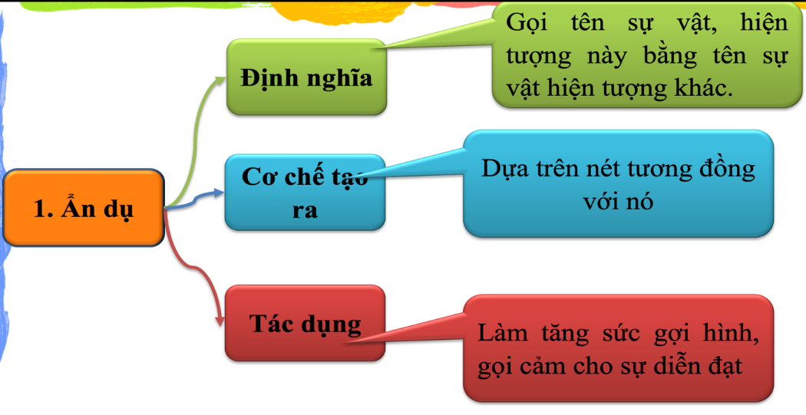
Các kiểu ẩn dụ:
- Ẩn dụ cách thức
- Ẩn dụ hình thức
- Ẩn dụ phẩm chất
- Ẩn dụ chuyển đổi cảm giác
- Hoán dụ
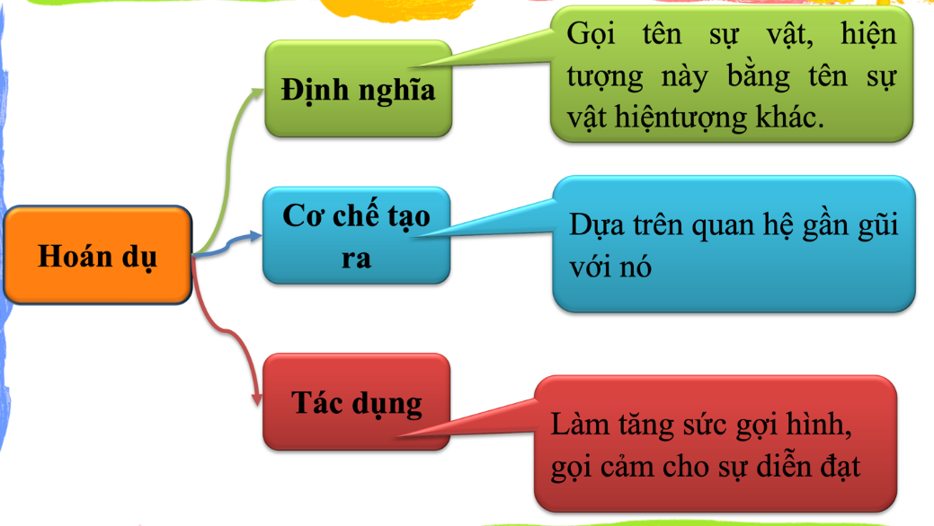
Các kiểu hoán dụ:
- Lấy một bộ phận để gọi toàn thể
- Lấy vật chứa đựng để gọi vật bị chứa đựng
- Lấy dấu hiệu của sự vật để gọi sự vật
- Lấy cái cụ thể để gọi cái trừu tượng
Phân biệt ẩn dụ và hoán dụ
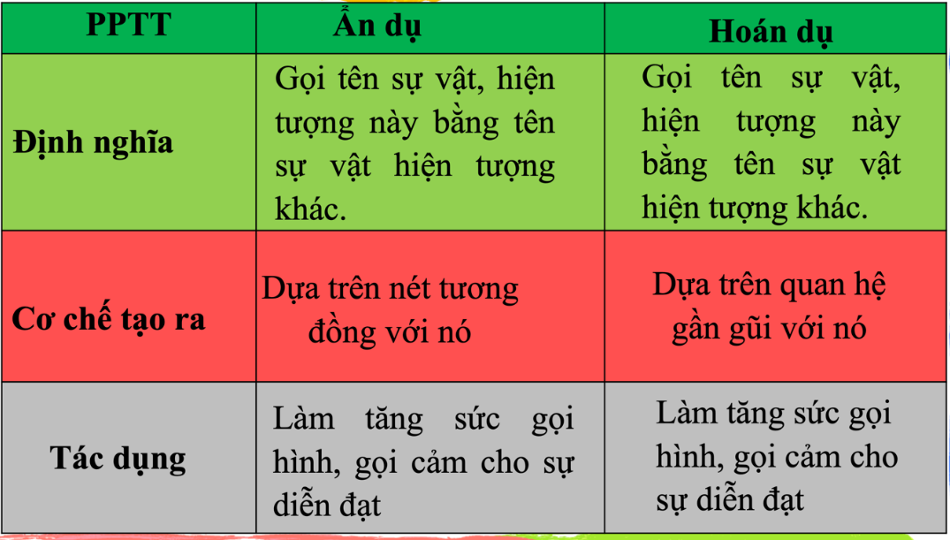
- Mở rộng thành phần chính của câu bằng cụm từ
- Thành phần chính của câu: chủ ngữ và vị ngữ
- Cấu tạo của chủ ngữ và vị ngữ là các cụm từ:
+ Cụm danh từ có danh từ là thành phần chính
+ Cụm động từ có động từ là thành phần chính
+ Cụm tính từ có tính từ là thành phần chính
- Làm văn
- Hình thức
Viết một đoạn văn có dung lượng 150 đến 200 chữ.
- Nội dung
Học sinh sẽ kể về câu chuyện của bản thân theo các chủ đề các bài học đã được học trong chương trình học kì I gồm: Vẻ đẹp quê hương, những trải nghiệm trong đời, trò chuyện cùng thiên nhiên.

